Practicum Osmose bij verschillende concentraties.

**Inleiding Osmose**  
Aardappelen eet iedereen wel eens. Maar over de osmotische waarde van aardappelen en de veranderingen die bij aardappelstaafje optreden als ze een tijdje in een bepaalde zoutoplossing hebben gelegen, denkt haast niemand bij na.

**Belang van osmose**  
Door middel van osmose worden cellen voorzien van water. Osmose is een proces dat voorkomt in cellen; planten zijn er van afhankelijk voor hun stevigheid.  
Zonder osmose zouden er dus geen planten kunnen groeien, waardoor geen zuurstof geproduceerd zou worden. Hierdoor zouden weer geen dieren kunnen leven.  
Osmose kan tegenwoordig ook gebruikt worden voor het reinigen van zeewater tot drinkwater.

Bij deze proef gaan we bekijken wat verschillende zoutoplossingen (0%, 0,2%, 0,4% ,0,6%, 0,8%, 1%, 1,5%, 2%, 3%, 4%, 5% en 10%) doen met de grootte en de stevigheid is van een aardappelstaaf van 5 cm na 1 dag.

**Vraagstelling:**

**Invullen op je werkblad.**

**Hypothese:**

**De hypothese zet je in je grafiek op je werkblad met een blauw potlood**

**Materiaal per groep:**

**Geodriehoek**

**Aardappelsnijmachine**

**zout (NaCl)**

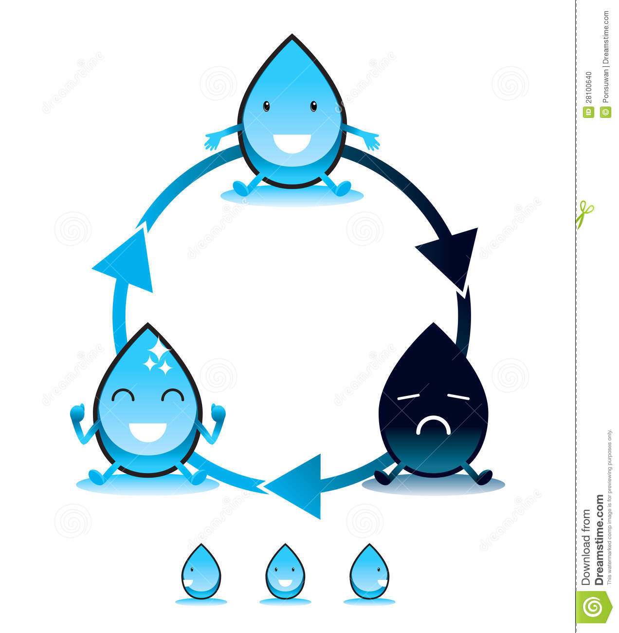

**Weegschaal**

**Bekerglas van 250 ml**

**Kraanwater**

**Werkwijze: De klas wordt verdeeld in 6 groepen.**

**Verdeel de taken in de groep.**

1. **Maak 100 ml 1% zoutoplossing.**
2. **Maak nu een verdunningsreeks in een reageerbuis waardoor je zoutoplossingen krijgt met de volgende % 0,2 0,4 0,6 en 0,8%.   
   Elke verdunning moet 10 ml zijn. Vul op je werkblad per reageerbuis in de verhouding tussen water en zoutoplossing.   
   (zie fig. 1 van je werkblad).**
3. **De oplossingen 1,5% tot 10% kun je voor ophalen.**
4. **Haal 12 aardappelstaven op en Snij 12 aardappelstaafjes m.b.v. het**

**snijapparaat af op 5cm lengte. meet ze na en doe deze in de reageerbuizen.**

1. **Na minstens één dag kijken we naar het resultaat. De lengte wordt dan grafisch weergegeven, zowel van de groep als het gemiddelde van de klas. Vul deze in in tabel 1 van je werkblad. Zet in de tabel ook de stevigheid van de staven. Dit is te meten zoals figuur 1 hieronder.**

**Meet nu elke staaf afzonderlijk na en doe deze terug in de reageerbuis.**

**1. Vul de resultaten in op het bord.**

**2. vul dan je eigen gegevens in groen in en die van het gemiddelde in rood.**

**3. Trek dan een vloeiende lijn, dus niet van punt naar punt,**

**om de grafiek te maken.**

**Tevens meet je de buigingshoek die de staafjes maken (zie fig. 1). Invullen in de tabel op je werkblad.**

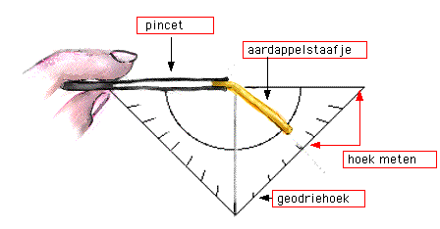

**Van dit practicum wordt een verslag gemaakt (2 personen) dat wordt beoordeeld.**

**Werkblad Practicum Osmose bij verschillende concentraties.**

**Vraagstelling:**

**…………………………………………………………………………………….…………………………………………………………………**

**…………………………………………………………………………………….…………………………………………………………………**

**Maak nu de grafiek hoe deze eruit komt te zien (laatste pagina)**

**Hypothese: invullen in blauw in je grafiek.**

**Werkwijze: zie werkblad**

**Materiaal: Zie werkblad**

**Figuur 1. Teken hier de verdunning in**

5 ml   
1 % NaCl

5 ml water

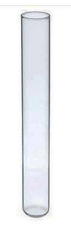

**0,2 % NaCL**

**Voorbeeld**

**0,5 % NaCL**



**0,6 % NaCL**



**0,4 % NaCL**



**0,8 % NaCL**

**resultaat:**

**Vul de onderstaande tabel 1 in op je werkblad na de metingen.**

|  |  |  |  |  |
| --- | --- | --- | --- | --- |
| **Buisnr.** | **% nacl** | **lengte staafjes na 1 dag in cm.** | **Buigingshoek in gradenvan de staafjes**  **na 1 dag** | **gemiddelde . lengte staafjes na 1 dag in cm.** |
| **1** | **0** |  |  |  |
| **2** | **0,2** |  |  |  |
| **3** | **0,4** |  |  |  |
| **4** | **0,6** |  |  |  |
| **5** | **0,8** |  |  |  |
| **6** | **1,0** |  |  |  |
| **7** | **1,5** |  |  |  |
| **8** | **2,0** |  |  |  |
| **9** | **3,0** |  |  |  |
| **10** | **4,0** |  |  |  |
| **11** | **5,0** |  |  |  |
| **12** | **10,0** |  |  |  |

**Gebruik deze vragen en antwoorden bij het maken van je verslag.**

**1.** Welke NaCL-concentratie blijkt isotonisch te zijn aan het intercellulaire vocht van

de aardappels aan het begin van de proef (dus is er met de cellen ogenschijnlijk

“niets” gebeurd)?

...............................................................................................................................

**2.** Bij welke NaCl-concentraties is in de aardappelcellen na 24 uur......

a) de maximale turgor aanwezig? ..........................................................................

b) turgor aanwezig? ...............................................................................................

c) plasmolyse opgetreden? ....................................................................................

d) grensplasmolyse? ..............................................................................................

e) de osmotische waarde toegenomen? ................................................................

f) de osmotische waarde afgenomen? ....................................................................

g) de osmotische waarde hypertonisch t.o.v. de zoutoplossing? ...........................

h ) de osmotische waarde isotonisch t.o.v. de zoutoplossing? ..............................

**Conclusie:**

**…………………………………………………………………………………………………………………………**

**…………………………………………………………………………………………………………………………**

**…………………………………………………………………………………………………………………………**

**…………………………………………………………………………………………………………………………**

**…………………………………………………………………………………………………………………………**

**Discussie:**

**…………………………………………………………………………………………………………………………**

**…………………………………………………………………………………………………………………………**

**…………………………………………………………………………………………………………………………**

**…………………………………………………………………………………………………………………………**

**…………………………………………………………………………………………………………………………**

**Het werkblad is te downloaden op de site:**

**biologietccl.nl - 4 Havo of 4vwo – Cellen – downloads – stencil osmose practicum.**